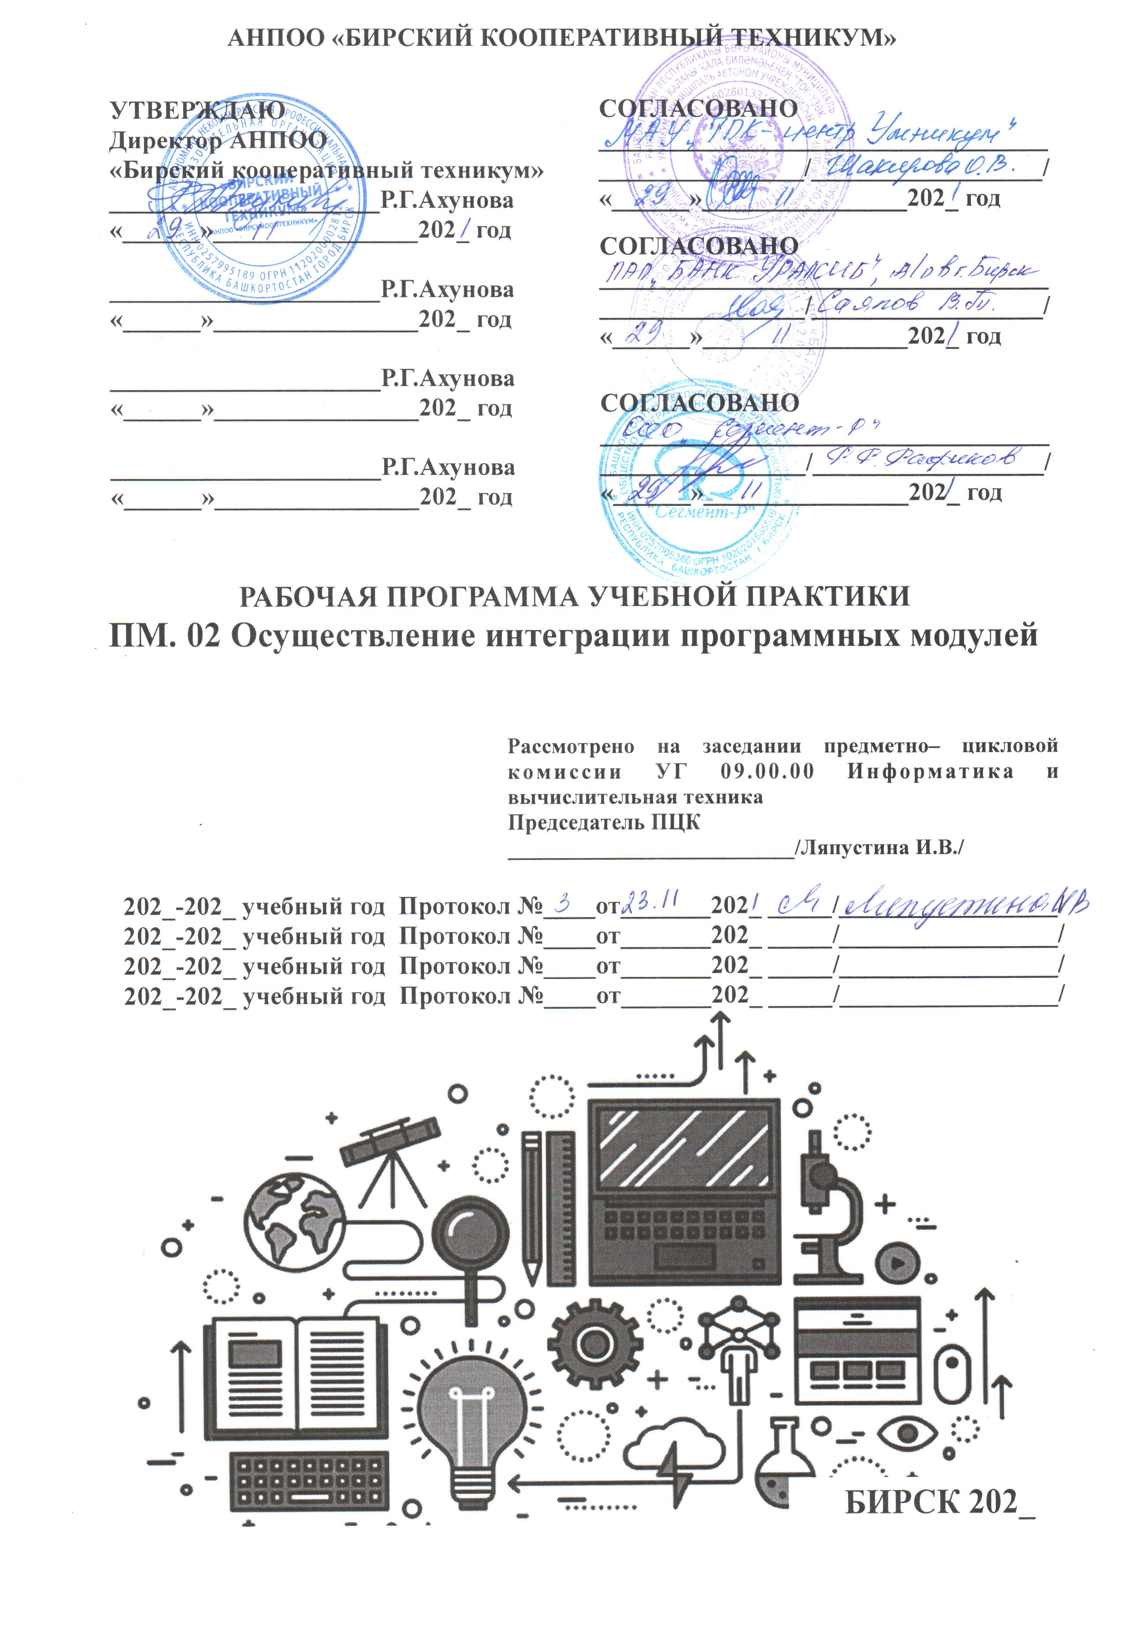Рабочая программа учебной практики по ПМ. 02 Осуществление интеграции программных модулей является частью программы подготовки специалистов среднего звена в соответствии с ФГОС по специальности СПО 09.02.07 Информационные системы и программирование
Рабочая программа учебной практики ПМ. 02 Осуществление интеграции программных модулей разработана на основе Федерального государственного образовательного стандарта среднего профессионального образования по специальности 09.02.07 Информационные системы и программирование, Утвержденного Приказом Минобрнауки России от 13 марта 2018 года № 177.

СОДЕРЖАНИЕ

1.ПАСПОРТ ПРОГРАММЫ УЧЕБНОЙ ПРАКТИКИ
1.1. Область применения программы
1.2. Цели и задачи учебной практики
1.3 Формы проведения учебной практики
1.4 Место проведения учебной практики
1.5 Количество часов на освоение программы учебной практики:
2. СТРУКТУРА И СОДЕРЖАНИЕ УЧЕБНОЙ ПРАКТИКИ ПО ПРОФЕССИОНАЛЬНОМУ МОДУЛЮ
2.1 Тематический план учебной практики по профессиональному модулю
3. ТЕМАТИЧЕСКИЙ ПЛАН И СОДЕРЖАНИЕ УЧЕБНОЙ ПРАКТИКИ
3.1.Тематический план учебной практики
4. УСЛОВИЯ РЕАЛИЗАЦИИ ПРОГРАММЫ УЧЕБНОЙ ПРАКТИКИ
4.1. Требования к минимальному материально-техническому обеспечению
4.2. Общие требования к организации образовательного процесса
4.3. Кадровое обеспечение образовательного процесса
5. КОНТРОЛЬ И ОЦЕНКА РЕЗУЛЬТАТОВ ОСВОЕНИЯ ПРОГРАММЫ УЧЕБНОЙ ПРАКТИКИ

- ПАСПОРТ РАБОЧЕЙ ПРОГРАММЫ УЧЕБНОЙ ПРАКТИКИ
ПМ. 02 ОСУЩЕСТВЛЕНИЕ ИНТЕГРАЦИИ ПРОГРАММНЫХ МОДУЛЕЙ

1.1. Область применения программы
Рабочая программа учебной практики ПМ. 02 Осуществление интеграции программных модулей является частью основной профессиональной образовательной программы в соответствии с федеральным государственным образовательным стандартом среднего профессионального образования (далее – ФГОС СПО) по специальности 09.02.07 Информационные системы и программирование в части освоения основных видов профессиональной деятельности (ВПД): Осуществление интеграции программных модулей
1.2. Цели и задачи учебной практики
Учебная практика направлена на формирование у обучающихся умений, приобретение первоначального практического опыта и реализуется для последующего освоения ими общих и профессиональных компетенций по специальности 09.02.07 Информационные системы и программирование. С целью овладения указанными видами профессиональной деятельности обучающийся в ходе освоения программы учебной практики должен:
приобрести первоначальный практический опыт (ПО) в:
- разработке модели процесса разработки программного обеспечения;
- основных принципах процесса разработки программного обеспечения;
- основных подходах к интегрированию программных модулей;
- основах верификации и аттестации программного обеспечения;
- Отлаживать программные модули.
- Инспектировать разработанные программные модули на предмет соответствия стандартам кодирования.
- Отлаживать программные модули.
- Инспектировать разработанные программные модули на предмет соответствия стандартам кодирования.
- Разрабатывать и оформлять требования к программным модулям по предложенной документации.
- Разрабатывать тестовые наборы (пакеты) для программного модуля.
- Разрабатывать тестовые сценарии программного средства.
- Инспектировать разработанные программные модули на предмет соответствия стандартам кодирования
- Разрабатывать тестовые наборы (пакеты) для программного модуля.
- Разрабатывать тестовые сценарии программного средства.
- Инспектировать разработанные программные модули на предмет соответствия стандартам кодирования.
- Инспектировать разработанные программные модули на предмет соответствия стандартам кодирования.

В результате прохождения учебной практики по видам профессиональной деятельности обучающийся должен уметь:
Требования к умениям
- использовать выбранную систему контроля версия;
- использовать методы для получения кода с заданной функциональностью и степенью качества;

1.3 Формы проведения учебной практики
Учебная практика проводится в форме практической деятельности обучающихся под непосредственным руководством и контролем преподавателей профессионального модуля. Структурно учебная практика включает три элемента: вводный инструктаж, упражнения (самостоятельная работа) и текущее инструктирование, заключительный инструктаж (подведение итогов).
1.4 Место проведения учебной практики:

Учебная практика проводится в Лабораториях:

- Вычислительной техники, архитектуры персонального компьютера и периферийных устройств;
-  Программного обеспечения и сопровождения компьютерных систем;
− - Программирования и баз данных;
− - Организации и принципов построения информационных систем;

1.5 Количество часов на освоение программы учебной практики:
всего – 72 часа (2 недели)
Учебная практика проводится концентрированно в 4-м семестре после полного освоения МДК 02.01 Технология разработки программного обеспечения, МДК 02.02 Инструментальные средства разработки программного обеспечения и МДК 02.03 Математическое моделирование

2. СТРУКТУРА И СОДЕРЖАНИЕ УЧЕБНОЙ ПРАКТИКИ ПО ПРОФЕССИОНАЛЬНОМУ МОДУЛЮ ПМ. 02. ОСУЩЕСТВЛЕНИЕ ИНТЕГРАЦИИ ПРОГРАММНЫХ МОДУЛЕЙ
2.1 Тематический план учебной практики по профессиональному модулю ПМ 02 Осуществление интеграции программных модулей

Наименования тем | Количество часов аудиторной нагрузки | Умения
 | 72
- Модели процесса разработки программного обеспечения;  - Основные принципы процесса разработки программного обеспечения  - Основные подходы к интегрированию программных модулей.  - Основы верификации и аттестации программного обеспечения | 18  18  18  16 | использовать выбранную систему контроля версий;  использовать методы для получения кода с заданной функциональностью и степенью качества
Сдача дифференцированного зачёта на основании аттестации по итогам практики | 2
ИТОГО: | 72

3. УСЛОВИЯ РЕАЛИЗАЦИИ ПРОГРАММЫ УЧЕБНОЙ ПРАКТИКИ
3.1 Требования к материально-техническому обеспечению
Для реализации программы профессионального модуля должны быть предусмотрены следующие специальные помещения:
Лаборатории:
Программного обеспечения и сопровождения компьютерных систем;

3.2 Перечень информационного обеспечения обучения. Перечень учебных изданий, Интернет-ресурсов, дополнительной литературы
- Рудаков А.В Технология разработки программных продуктов: учебник для СПО Изд.Академия. 2018 г.
- Логачев М.С. Информационные системы и программирование. Специалист по информационным системам. Выпускная квалификационная работа: учебник. Изд. Инфра-М, СПО.2021 г.- 576 с
- Синаторов С.В. Информационные технологии в проф.деятельности, уч.пособие. Изд. Инфра- М, СПО.2022 г. 277 с
- Гагарина Л.Г. Основы информационных технологий :учебное пособие. Инфра- М, СПО.2022-346с
- Сергеева И.И. Информатика учебник. Изд.дом Форум, СПО.2021 г.- 384 с
- От модели объектов - к модели классов. Единое окно доступа к образовательным ресурсам. http://real.tepkom.ru/Real_OM-CM_A.asp

Электронные издания:
От модели объектов - к модели классов. Единое окно доступа к образовательным ресурсам. http://real.tepkom.ru/Real_OM-CM_A.asp

Дополнительные источники:
Гагарина, Л. Г. Технология разработки программного обеспечения: учеб. пособие / Л. Г. Гагарина, Е. В. Кокорева, Б. Д. Виснадул; Под ред. Л. Г. Гагариной. - М.: ФОРУМ: ИНФРА-М, 2017.-400 с.

3.3 Общие требования к организации образовательного процесса
Обучение проводится с использованием различных технических средств обучения, методических приёмов проблемного обучения, контекстного обучения, имитационных и неимитационных моделей профессиональной деятельности, деловые и ролевые игры, разбор конкретных ситуаций, «мозгового штурма», работы «малыми» группами, индивидуального направленного обучения.
Освоение учебной практики ПМ. 02 Осуществление интеграции программных модулей проводится в соответствии с учебным планом по специальности 09.02.07 Информационные системы и программирование и календарным учебным графиком.
Образовательный процесс организуется по расписанию занятий.

3.4. Кадровое обеспечение образовательного процесса
Преподаватели, осуществляющие руководство учебной практикой обучающихся, их квалификация должны отвечать квалификационным требованиям, указанным в квалификационных справочниках, и (или) профессиональных стандартах (при наличии).
Преподаватели, привлекаемые к реализации образовательной программы, должны получать дополнительное профессиональное образование по программам повышения квалификации, в том числе в форме стажировки в организациях, направление деятельности которых соответствует области профессиональной деятельности, указанной в пункте 1.5 настоящего ФГОС СПО, не реже 1 раза в 3 года с учетом расширения спектра профессиональных компетенций.
Преподаватели, обеспечивающие освоение обучающимися профессиональных модулей, имеющих опыт деятельности не менее 3 лет в организациях, направление деятельности которых соответствует области профессиональной деятельности, указанной в пункте 1.4 настоящего ФГОС СПО, в общем числе педагогических работников, реализующих образовательную программу, должна быть не менее 25 процентов.

4. Контроль и оценка результатов освоения программы учебной практики по ПМ. 02 Осуществление интеграции программных модулей
Контроль и оценка результатов освоения учебной практики осуществляется руководителем практики в процессе проведения учебных занятий, самостоятельного выполнения обучающимися заданий, выполнения практических проверочных работ. В результате освоения учебной практики в рамках профессиональных модулей обучающиеся проходят промежуточную аттестацию в форме дифференцированного зачета.

Результаты обучения | Критерии оценки | Методы оценки
Умения  использовать выбранную систему контроля версий;  использовать методы для получения кода с заданной функциональностью и степенью качества;  Иметь практический опыт в:  Моделировании процесса разработки программного обеспечения;  Основных принципах процесса разработки программного обеспечения;  Основных подходах к интегрированию программных модулей;  Основах верификации и аттестации программного обеспечения; | Разрабатывает и обосновывает вариант интеграционного решения с помощью графических средств среды разработки. | Наблюдение за деятельностью в процессе освоения программы учебной практики студента и оценка достижения результата через: - активное участие в выполнении работ; - самостоятельность студента в организации своей деятельности при выполнении задач практики; - четкость и своевременность выполнения программы практики; - умение логично и доказательно излагать свои мысли; - аккуратность и пунктуальность, отзывчивость; - умение реагировать на критику.
 | Обосновывает размер тестового покрытия, разрабатывает тестовый сценарий и тестовые пакеты. Выполняет тестирование интеграции и ручное тестирование. | Наличие положительного аттестационного листа по практике от организации и образовательной организации об уровне освоения профессиональных компетенций.  Наличие положительной характеристики организации на обучающегося по освоению общих компетенций в период практики.  Полнота и своевременность представления дневника практики и отчета о практике в соответствии с заданием на практику.
 | Знает стандарты кодирования более чем одного языка программирования, выявляет все имеющиеся несоответствия стандартам в предложенном коде.
 | обосновывает постановку целей, выбора и применения методов и способов решения профессиональных задач;
 | адекватная оценка и самооценка эффективности и качества выполнения профессиональных задач
 | использование различных источников, включая электронные ресурсы, медиаресурсы, Интернет-ресурсы, периодические издания по специальности для решения профессиональных задач
демонстрация ответственности за принятые решения
- обоснованность самоанализа и коррекция результатов собственной работы;
демонстрация ответственности за принятые решения
- обоснованность самоанализа и коррекция результатов собственной работы;
 | соблюдение норм поведения во время учебных занятий и прохождения учебной и производственной практик,
эффективное выполнение правил ТБ во время учебных занятий, при прохождении учебной и производственной практик;
демонстрация знаний и использование ресурсосберегающих технологий в профессиональной деятельности
 | эффективность использования информационно-коммуникационных технологий в профессиональной деятельности согласно формируемым умениям и получаемому практическому опыту;

